**Безопасность дорожного движения.**

К сожалению, по статистике каждый год в России на дорогах погибают сотни детей в результате ДТП. Очень частовиновниками ДТП являются сами дети: они играют рядом с дорогой, переходят дорогу в неположенных местах. Как утверждают психологи, у детей дошкольного возраста ориентация на дороге развита очень слабо, так как внимание рассеянное, реакция замедленная. Вот почему с самого раннего детства детей необходимо приучать к соблюдению правил дорожного движения. Запомните, как только ваш ребёнок начал ходить самостоятельно - смело можно учить его правилам дорожного движения.

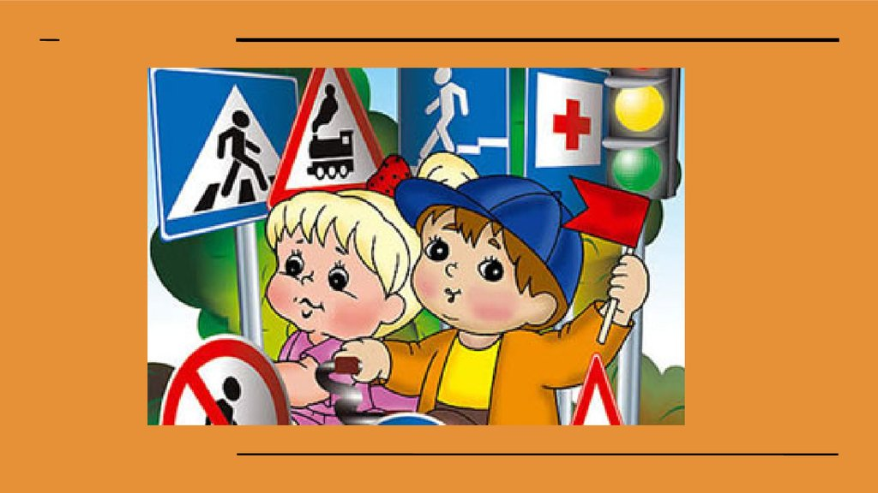

***Не стоит забывать о личном примере. Пример старших должен способствовать выработке у ребёнка привычки вести себя в соответствии с правилами дорожного движения. Это самый главный фактор воспитания правильного поведения на дороге.***

Разговор о дороге нужно проводить серьёзно, чтобы ребёнок понял по вашему тону, что вы не играете.  
В младшем возрасте детей знакомят с улицей, дорогой, тротуаром.

В старшем возрасте можно понаблюдать за работой светофора: как меняет цвет светофор и как ведут себя автомобили и пешеходы. Также в этом возрасте можно обращать внимание на связь состояния дороги и возможность опасности: освещение, гололёд, снегопад, количество машин и пешеходов.   
Также можно составить с ребёнком схему опасных участков во дворе. А затем ребёнок по этой схеме может рассказать, где можно покататься на велосипеде, а где кататься опасно, или где играть разрешено, а где - опасно. Эти методы дисциплинируют ребёнка, и он быстрее понимает, что можно делать, а что делать нельзя.

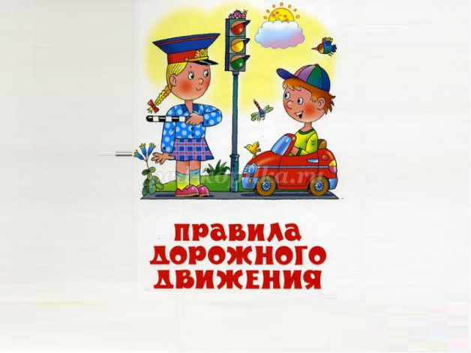

**Родитель (законный представитель):**

**Серебрякова Мария Сергеевна**

**Детский сад №32**

**ДОБРОГО ПУТИ!**

***Всем желаем доброго пути!***

*Будет легче по дорогам ехать и идти.*

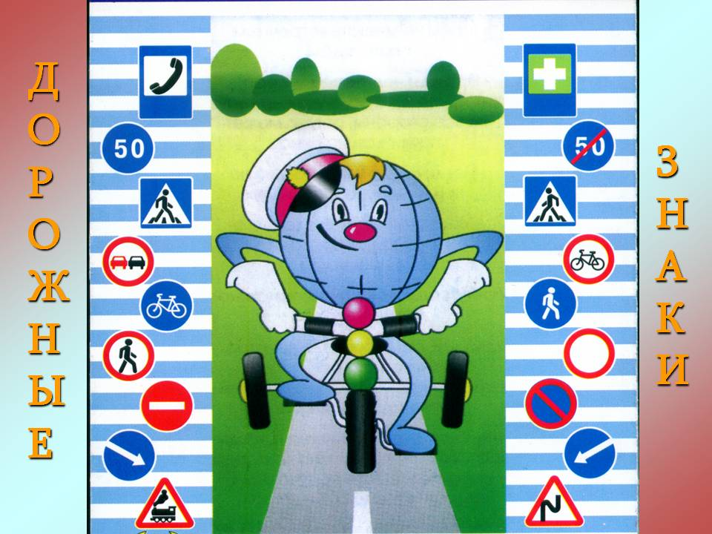

**Пусть дороги всех городов и деревень будут для всех безопасными!**

**Мы уже знаем, что дорога может быть безопасной только для тех, кто не нарушает ее законов!**

**Кто умеет понимать - о чем говорят знаки!**

**Из истории безопасности дорожного движения**

Россия имеет многовековые традиции поддержания порядка на дорогах и улицах.  Еще при царе Иване III повелевалось соблюдать правил езды и хождения по дорогам. Нарушителей правил строго наказывали.

В 1784 впервые в России водительское удостоверение получил извозчик.

На рубеже XIX-XX веков, на российских дорогах появился первый автотранспорт, в том числе и первые российские автомобили.

В 1913 году Россия занимала  второе место в мире по количеству транспортных средств на душу населения.

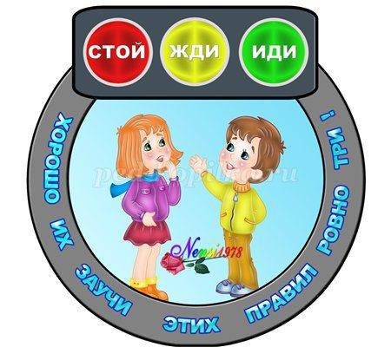До 1961 года в нашей стране были свои правила для каждой республики и области. Только с 1961 года вводятся в действие общесоюзные правила движения по улицам городов и дорогам СССР.

В 1993 году утверждаются Правила дорожного движения Российской Федерации.

***Никогда не переходи дорогу на красный свет!***

Вышли наши малыши

Нагуляться от души,

***Топ-топ-топ топают ножки,***

***Ходят, ходят по дорожке!***

Вот и улица большая,

Светофор стоит мигая.

***Топ-топ-топ топают ножки***

***Ходят, ходят по дорожке!***

**Раз зеленый свет горит.**

**Каждый перейти спешит.**

***Топ-топ-топ топают ножки***

***Ходят, ходят по дорожке!***

**Загорелся красный глаз,**

**Не спешит никто из нас, знает каждый пешеход,**

**Никто на красный не идет!**

**Для чего нужны правила дорожного движения?**

Представьте себе, что происходило бы на улицах города, если бы вдруг исчезли бы все светофоры, дорожные знаки, пропали бы регулировщики с их полосатыми жезлами. А городские шоферы внезапно забыли бы строгие правила уличного движения.

Со всех сторон мчатся, задевая друг друга, автобусы, легковые автомобили, проносятся мотоциклы, снуют велосипеды. Слышен визг тормозов, тревожные гудки, грохот столкнувшихся машин, дребезжание разбитых стекол, завывание сирены «скорой помощи»…

Однако машины и люди живут в мире: то машины пропускают людей, то люди ждут, пока проедут машины. Потому что те и другие подчиняются строгим законам. Эти законы называются «Правила дорожного движения».

***Правила дорожного движения в соответствии с Законом «О дорожном движении» от 10.12.1995 №196-ФЗ является единым нормативным актом, устанавливающим порядок дорожного движения на всей территории России.***